INDICAÇÃO Nº 914/2022

Assunto: Solicita ao Exmo. Sr. Prefeito Municipal, que determine à Secretaria de Meio Ambiente e Agricultura, em caráter de urgência, que realize a poda técnica de árvore, bem como a disposição dos galhos cortados e resíduos, localizada na Rua Benedito Ubinha, nº 138, no bairro Parque San Francisco.

Senhor Presidente,

INDICO ao Sr. Prefeito Municipal, nos termos do Regimento Interno desta Casa de Leis, que determine à Secretaria de Meio Ambiente e Agricultura, em caráter de urgência, que realize a poda técnica de árvore, bem como a disposição dos galhos cortados e resíduos, localizada na Rua Benedito Ubinha, nº 138, CEP 13254-290, no bairro Parque San Francisco.

A presente Indicação visa atender solicitação de moradora do referido endereço, informando que os galhos da árvore plantada em sua calçada, estão muito altos, em condição crítica, apresentando sério risco de prejudicar alguns fios elétricos e/ou de telefonia que se encontram próximos. Considerando que esta condição causa imensa preocupação da moradora, principalmente em dias de chuva e ventania fortes, causando sensação de insegurança pessoal, aos moradores do entorno, aos transeuntes e motoristas.

Por estes motivos apresentados, tornam-se necessárias ações urgentes e efetivas da Administração Pública e sua execução no menor tempo possível.

SALA DAS SESSÕES, 23 de maio de 2022.

CARLOS EDUARDO DE OLIVEIRA FRANCO
Vereador – Cidadania

IMAGENS ILUSTRATIVAS

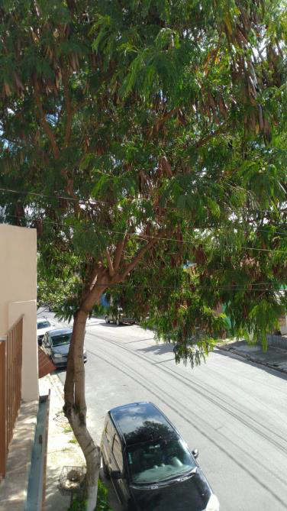 | 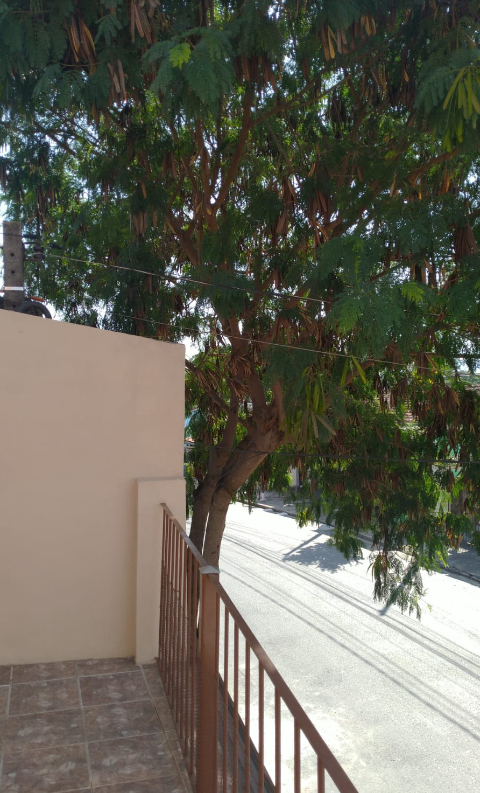
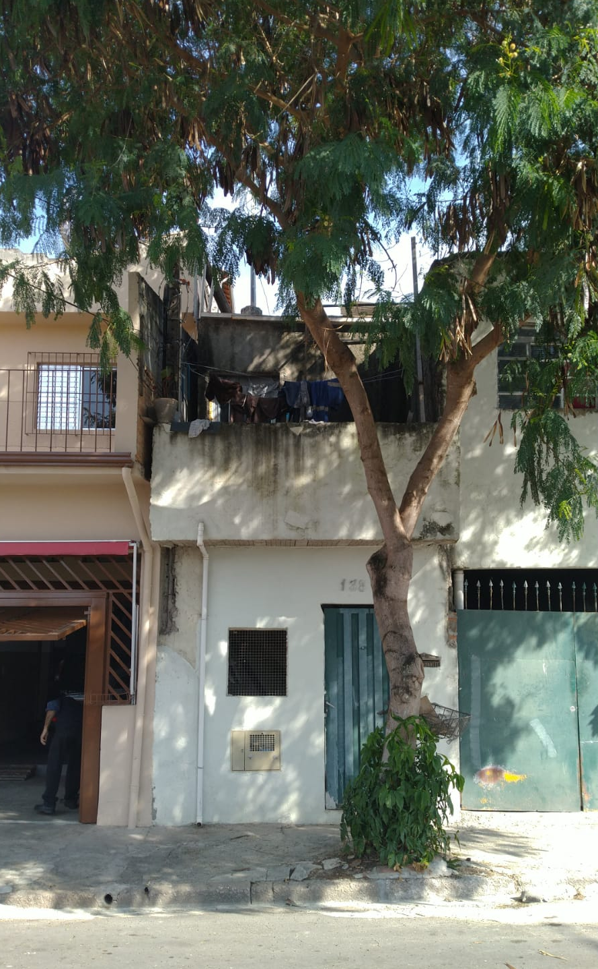 | 